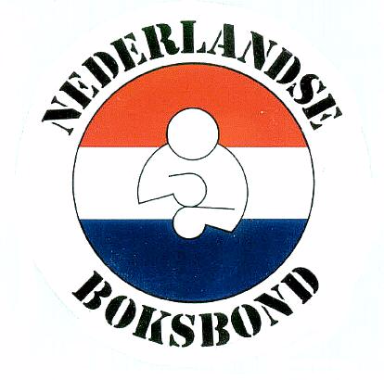Programma ZNK 2021 ZATERDAG 20 NOVEMBER 2021

Van Beckenrodestraat 13 , 3029AT Rotterdam
Weging 17.00 uur , aanvang wedstrijden 19.00 uur

 |  | Partij # | Gewicht | Klasse | RODE HOEK | BLAUWE HOEK
ELITE |  | nr 13 | 69 | B | Ioannis Mavrogiannidis | Dimtrios Ziagkos
Heren 3x3 1/4 Finale ZNK |  |  |  |  | 2011 / RBV van t Hof | 2035 / Boksschool Teus de Kruyf
ELITE |  | nr 38 | 75 | S | Cas Onderdelinden | Mohammed Awad
Heren 3x2 1/4 Finale ZNK |  |  |  |  | 3004 / Bredase Ring | 2055 / Fightclub Gorinchem
ELITE |  | nr 39 | 75 | S | Geng Chen | Abdel Sakr
Heren 3x2 1/4 Finale ZNK |  |  |  |  | 2011 / Van T Hof | 2062 / Boxingclub Leiden
ELITE |  | nr 40 | 75 | S | Maurits Prosman | Luuk van Hoorn
Heren 3x2 1/4 Finale ZNK |  |  |  |  | 2033 / Mesa sport | 2011 / Van T Hof
ELITE |  | nr 41 | 75 | S | Ronald Weikamp | Kel van Seeters
Heren 3x2 1/4 Finale ZNK |  |  |  |  | 2018 / Boksteam Nicolaas | 3004 / Bredase Ring
ELITE |  | nr 51 | 81 | S | Bob van Berkel | Anes kurbardovic
Heren 3x2 1/4 Finale ZNK |  |  |  |  | 2011 / Van T Hof | 3054 / Team HVO
ELITE |  | nr 53 | 81 | S | Cliff Wilsson | Jordy Vermaas
Heren 3x2 1/4 Finale ZNK |  |  |  |  | 2057 / BBG Boxingclub | 2036 / BCVA
ELITE |  | nr 52 | 81 | S | Patrick Lokulo Bokoo | Dennie Weber
Heren 3x2 1/4 Finale ZNK |  |  |  |  | 2011 / Van T Hof | 3068 / Boksvereniging Xhofleer-Weber
 |  |  |  |  |  |  |  |  | 3015 / Olympia 75
PAUZE na de 7e partij

